**

**ВСЕРОССИЙСКАЯ ОЛИМПИАДА ШКОЛЬНИКОВ ПО ИСКУССТВУ (МИРОВАЯ ХУДОЖЕСТВЕННАЯ КУЛЬТУРА)**

ШКОЛЬНЫЙ ЭТАП 2020–2021 УЧЕБНЫЙ ГОД

**ЗАДАНИЯ ШКОЛЬНОГО ЭТАПА**

*Шифр______________*

**Задания**

**Школьный этап Всероссийской олимпиады школьников по Искусству**

**(мировой художественной культуре) 2020 – 2021 учебного года**

**11 класс**

**Задание 1**

Даны изображения 3 произведений искусства. Напишите

1. их названия,

2. к какой стране/культуре/эпохе они относятся,

3. автор,

4. их местонахождение в настоящее время (страна/город/музей).

|  |  |  |
| --- | --- | --- |
|  |  | C:\Users\Q\Desktop\Без названия (4).jpg |
| 1. | 1. | 1. |
| 2. | 2. | 2. |
| 3. | 3. | 3. |
| 4. | 4. | 4. |

**Задание 2.**

1. Узнай произведение по фрагменту.
2. Соотнеси номер фрагмента с соответствующими ему именем художника и названием, определи время создания произведения, по возможности художественное направление, к которому принадлежал художник, страну, которую он представлял.

|  |  |  |  |
| --- | --- | --- | --- |
| 1 |  | 2 |  |
| 3 |  | 4 |  |
| 5 |  | 6 |  |

|  |  |
| --- | --- |
| *Имена художников* | *Названия произведений* |
| * 1. Пикассо | 1. Владимирская икона Божией Матери |
| * 1. Мухина | 1. «Весна» |
| * 1. Боттичелли | 1. «Демон» |
| * 1. Врубель | 1. «Дискобол» |
| * 1. Мирон | 1. «Девочка на шаре» |
| * 1. По преданию, евангелист Лука | 1. «Рабочий и колхозница» |

|  |  |  |  |  |
| --- | --- | --- | --- | --- |
| Номер фрагмента | Автор | Название | Направление | Год или век создания, страна |
| 1 |  |  |  |  |
| 2 |  |  |  |  |
| 3 |  |  |  |  |
| 4 |  |  |  |  |
| 5 |  |  |  |  |
| 6 |  |  |  |  |

**Задание 3.**

*В Древней Греции особо почитаемы, были культы Диониса и Аполлона. Именно этим богам посвящались самые грандиозные праздники и торжества.* **Определите имя бога в рассказах-загадках. Заполните таблицу, вписав их имена.**

1. Процессия религиозного праздника в честь этого бога несла напитки с вином, вела козла, а песни распеваемые ряжеными, повествовали о его страданиях и победах над врагами.
2. В честь этого бога распевались трагедии и дифирамбы, шли комедии. В жертву ему приносили козла. Греческое слово «трагос» переводится как козел, а «оде» – песнь. Поэтому слово «трагедия» означает «козлиная песнь». Шутливое пение, распеваемые ряженой толпой назывались «комос», а само шествие – «комедией». Песнь в честь бога именовалась «дифирамбом». Многие ученыепереводят его как «дважды рожденный».
3. Летом, в июле, проходили … торжества в честь великого греческого бога света, прорицания, поэзии и медицины.
4. В Спарте ежегодно устраивались праздники в честь этого бога и одновременно в память спартанцев, павших при Фирее. Во время праздника, длившегося десять дней, юноши исполняли особые гимнастические упражнения (соединение борьбы и кулачного боя), а также танцевали с оружием вокруг статуи бога, которые сопровождались декламацией и пением стихов. Особой чертой праздника была серьезность, торжественность и величавость.
5. Праздники в честь этого греческого бога помогали людям объяснить изменения в природе в разное время года. Проводились они 3-4 раза в год. Состязательные зрелища были неотъемлемой частью священного культа. Малые или Сельские праздники проходили в месяц Посейдон (конец декабря) и заканчивались в брачном месяце «Ленион». «Лений» – одно из прозвищ этого бога.
6. Самыми пышными считались Великие … празднества. Они начинались в месяц «охоты на оленя» (март-апрель). Юноши-эфебы (солдаты) выносили священную статую бога и начинались хоровые состязания. Вечером люди пили вино,веселились, пели и танцевали. На четвертый день наступала кульминация праздника – драматические спектакли.
7. Весной и летом на склоне лесистого Геликона, там, где журчат священные воды источника Гиппокрены, на высоком Парнасе водит он (?) хороводы с девятью Музами, обладающими говорящими именами: прекраснозвучная, прославляющая, очаровательная, цветущая, поющая и танцующая, услаждающая хороводом,прелестная, многопрославляющая и небесная.
8. Пифийские торжества в честь этого бога проходили раз в восемь лет в Дельфах. Они учреждены в память победы бога над чудовищем Пифоном. Это были состязания кифародов (играющих на кифаре), исполняющих гимн в честь бога. Далее шли конные и гимнастические состязания. Победителей венчали лавровой веткой.

|  |  |
| --- | --- |
|  | Номера загадок |
| Дионис |  |
| Аполлон |  |

**Задание 4.**

**Рассмотрите 6 кадров из фильмов**

|  |  |
| --- | --- |
| **1.** https://arhivurokov.ru/multiurok/html/2017/06/01/s_593075f5840ee/640187_6.jpeg | 2.  https://arhivurokov.ru/multiurok/html/2017/06/01/s_593075f5840ee/640187_7.jpeg |
| **3.** https://arhivurokov.ru/multiurok/html/2017/06/01/s_593075f5840ee/640187_8.jpeg | **4.**  https://arhivurokov.ru/multiurok/html/2017/06/01/s_593075f5840ee/640187_10.jpeg |
| **5.**  **C:\Users\Q\Desktop\Без названия (2).jpg** | **6.**  **C:\Users\Q\Desktop\Без названия (3).jpg** |

**Заполните таблицу, вписав**

1. Название фильма,
2. Название литературного произведения, по которому поставлен фильм,
3. Имя автора литературного произведения, положенного в основу фильма.

|  |  |  |  |
| --- | --- | --- | --- |
|  | Название фильма | Название литературного произведения, по которому поставлен фильм | Имя автора литературного произведения, положенного в основу фильма |
| 1 |  |  |  |
| 2 |  |  |  |
| 3 |  |  |  |
| 4 |  |  |  |
| 5 |  |  |  |
| 6 |  |  |  |

**Задание 5**

**В народной культуре сложились поговорки, отражающие отношение к образу жизни и поведению.**

Перед Вами эпизод картины Питера Брейгеля Старшего «Фламандские поговорки». Каждый эпизод картины соответствует одной из поговорок. Объясните значения некоторых из них. **Приведите примеры известных эквивалентов поговорок.**

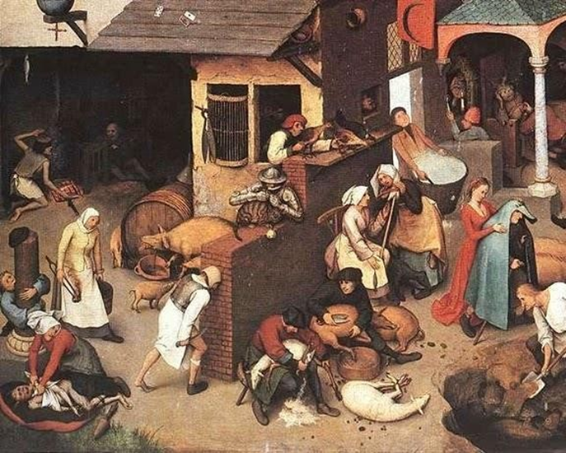

* + 1. У кирпичной стены на первом плане сидят два человека – иллюстрируя поговорку «**Один стрижёт овцу, другой свинью**». Что она может означать?
    2. Какой поговорке соответствует эпизод у стены рядом слева? В каких случаях она употребляется?
    3. Еще левее изображена женщина в светлой одежде, соответствующая поговорке **«В одной руке вода, в другой огонь».** Что она может означать?
    4. В конце стены в простенке на среднем плане мужчина несет корзину. Это иллюстрация к поговорке **«Переносить свет корзинами».** Каково может быть ее значение? Приведите эквивалент поговорки.

|  |  |  |  |
| --- | --- | --- | --- |
|  | Поговорка | Значение | Эквивалент |
| 1. | **Один стрижёт овцу, другой свинью** |  |  |
| 2. |  |  |  |
| 3. | **В одной руке вода, в другой огонь** |  |  |
| 4. | **Переносить свет корзинами** |  |  |

**Задание 6**

***Познакомьтесь с приметами произведения искусства, приведенными в тексте.***

1. Определите произведение, о котором говорится в тексте.
2. Выделите в тексте черты образа, которые помогают вам найти ответ
3. Укажите вид искусства, к которому оно принадлежит.
4. К культуре какого народа, какой страны произведение принадлежит?
5. Укажите время, когда оно было создано.
6. Укажите место его нахождения.
7. Дополнительные сведения (сюжет, смысл)

*Темой для произведения послужила известная евангельская притча. Встреча отца и сына происходит как бы на стыке двух пространств: вдали угадывается крыльцо и за ним уютный отцовский дом. Перед персонажами подразумевается и незримо присутствует безграничное пространство исхоженных сыном дорог, чуждый и оказавшийся враждебным к нему мир. Фигуры отца и сына составляют замкнутую группу, под влиянием охватившего их чувства они как бы слились воедино. Возвышаясь над коленопреклоненным сыном, отец мягкими движениями рук прикасается к нему. Его лицо, руки, поза – все говорит о покое и счастье, обретенные после долгих лет мучительного ожидания. Таинственный свет мягко обволакивает фигуру слепого отца, шагнувшего из тьмы навстречу сыну. Окружающие как бы застыли в ожидании слов о прощении, но слов нет...*

|  |  |  |  |  |
| --- | --- | --- | --- | --- |
| Произведение  (автор, название) | Вид искусства | Страна | Век или эпоха, местонахождение | Дополнительные сведения |
|  |  |  |  |  |

**Задание 7**

Дана фотография скульптуры Пейдж Брэдли (Нью-Йорк, США)

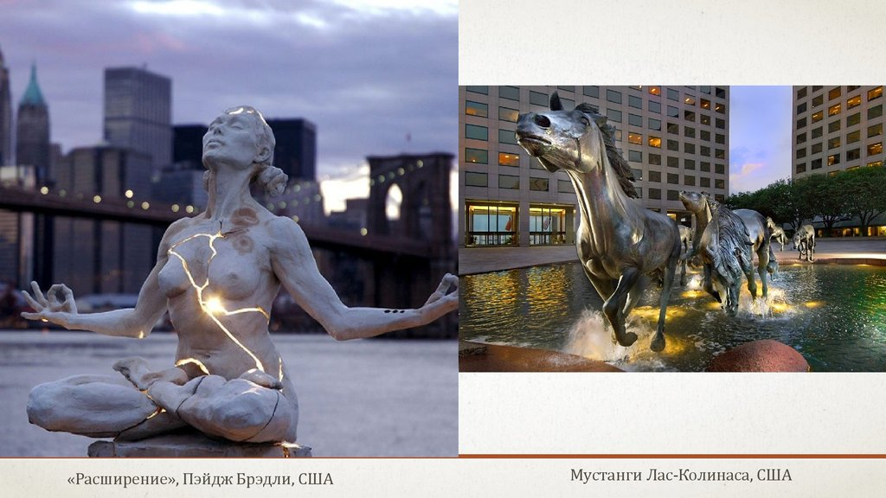

1. Напишите 15 определений (одиночных или развернутых), которые помогут охарактеризовать форму, сюжет, тему, идею, настроение этого произведения.
2. Дайте название произведению (простое/развернутое/метафоричное)
3. Дайте не более пяти пояснений выбора названию.

|  |  |
| --- | --- |
| **15**  **определений** |  |
| **Название** |  |
| **Пояснение** |  |

**Задание 8.**

Био-тек (или бионика)— современный стиль в архитектуре и дизайне. Главной отличительной чертой этого направления является то, что все элементы архитектуры и декора по форме и линиям напоминают природные объекты. Строения могут иметь формы паутины, деревьев, коконов, ракушки, гнезда и т.д. Эта архитектура обычно отличается отсутствием симметричности. Био-тек не только повторят внешние природные образы, но и учитывает функциональные особенности живых организмов. Био-тек является одним из самых молодых стилей, который зародился благодаря интересу людей к существующим проблемам экологии.

Представьте, что вы архитектор.

1) Придумайте свое здание в данном стиле и дайте ему название.

2) Опишите идею, какие природные явления лежат в основе создания вашего проекта.

3) Изобразите на обороте эскиз своего здания. ____________________________________________________________________________________________________________________________________________________________________________________________________________________________________________________________________________________________________________________________________________________________________________________________________________________________________________________________________________________________________________________________________________________________________________________________________________________________________________________________________________________________________________________________________________________________________________________________________________________________________________________________________________________________________________________________________________________________________________________________________________________________________________________________________________________________________________________________________________________________________________________________________________________________________________________________________________________________________________________________________________________________________________________________________________________________________________________________________________________________________________________________________________________________________________________________________________________________________________________________________________________________________________________________________________________________________________________

**Эскиз здания в стиле био-тек:**